申请律师执业流程指引

**一、面试考核公示期后前往市律协304室领取面试合格考核登记表2份。**

**二、申请执业流程：**

1.登录广东政务服务网(https://www.gdzwfw.gov.cn/?isLogin=false)

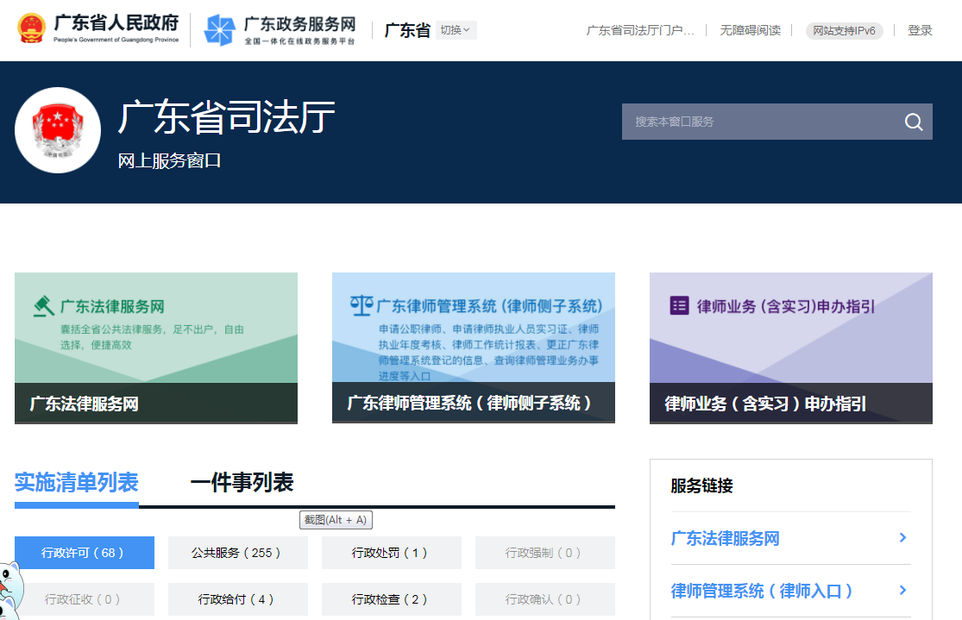 2.点击旁边有个广东省（切换）系统的广东省司法厅跳出以上指引页面，找到对应的执业申请类别（专职、公职、兼职、法援）。

3.将填好后的执业呈报表下载后送到律师所对应辖区司法局（如武江区、浈江区、曲江区、乐昌市、南雄市、始兴县、翁源县、乳源县、仁化县、信丰县）盖章，再按照页面指引表格发起电子版申请上传到所对应的律师执业机构。其中申请执业公司律师除外。

4.最后将材料提交到市司法局窗口行政服务中心（韶关市百旺路市行政服务中心办事大厅）李科。（电话：0751-8877850）